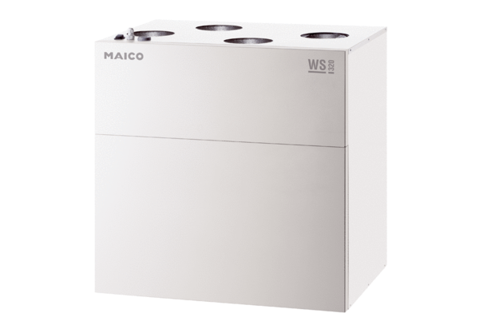Središnji ventilacijski uređaj WS 320 KBRETJedinica za pakiranje: 1 komAsortiman: K
Broj artikla: 0095.0268Proizvođač: MAICO

